LIČNE INFORMACIJE | Miloš Pavlović
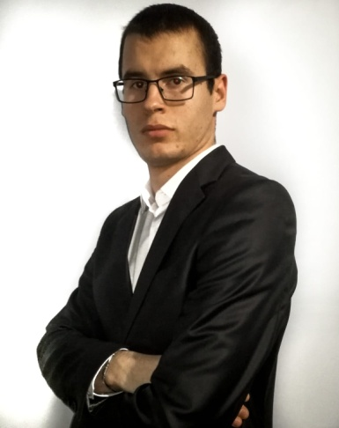 | Preševska 61, 11050, Beograd.
 | 0112414386 +381611688329
 | pavlovic.milos1@gmail.com
 | Datum i mesto rođenja :13.08.1994.godine u Smederevskoj Palanci.
 | .

OBRAZOVANJE

2013-2018 Pravni fakultet Univerziteta u Beogradu, osnovne studije (međunarodno-pravni smer);
2009-2013 Palanačka gimnazija, Smederevska Palanka (društveno-jezički smer).
RADNO ISKUSTVO ________________________________________________________________________________

- Praksa u Trećem osnovnom sudu u Beogradu, parnično odeljenje, u periodu od 24.04.2017 - 19.05.2017. godine;
- Praksa u advokatskoj kancelariji „Srboljub Ilić“ u Smederevskoj Palanci, u periodu od 23.05-22.06.2018. godine.

VEŠTINE ________________________________________________________________

RAD NA RAČUNARU : Microsoft Windows, MS Office (Word, Excel, Power Point), Internet;
JEZICI : Engleski - napredni nivo (sertifikat), Francuski - osnovni nivo;

LIČNE OSOBINE ________________________________________________________________

Organizovanost, komunikativnost, odgovornost pri radu, strpljivost, sposobnost za timski rad, upornost, predanost poslu i spremnost za usavršavanje i dalje napredovanje.

OBLASTI INTERESOVANJA ____________________________________________________________

Krivično pravo, Kompanijsko pravo, Nasledno pravo, Porodično pravo, Obligaciono pravo, Građansko procesno pravo, Poresko pravo, Stvarno pravo, Trgovinsko pravo, Radno pravo.

:

